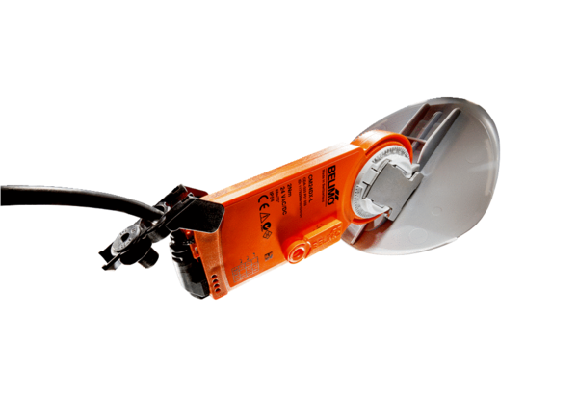Zsalus meghajtás légzsaluval MS 150 SCsomagolási egység: 1 darabVálaszték: C
Termékszám: 0157.1237Gyártó: MAICO

